LAPORAN PRAKTIKUM
WORKSHOP SISTEM INFORMASI WEB SERVER
(TIF330805)
MINGGU 1
PERTEMUAN 2

SEMESTER III



NAMA : ETNIS SUPRADANA
NIM : E41250824

PROGRAM STUDI DILUAR KAMPUS UTAMA (PSDKU)
TEKNIK INFORMATIKA KAB. NGANJUK
JURUSAN TEKNOLOGI INFORMASI
POLITEKNIK NEGERI JEMBER
TAHUN 2026

LANGKAH-LANGKAH PRAKTIKUM
- Menjalankan XAMPP
Pertama, aplikasi XAMPP Control Panel dibuka. Kemudian Apache dan MySQL dijalankan dengan menekan tombol start.
- Membuat folder project
Folder project dibuat dalam folder htdocs milik XAMPP. Lokasi folder : C:\xampp\htdocs\si-akademik
- Membuat halaman index.php

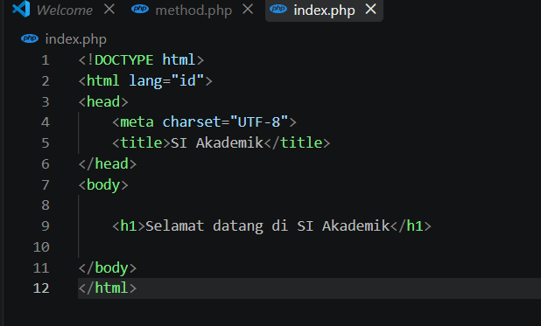

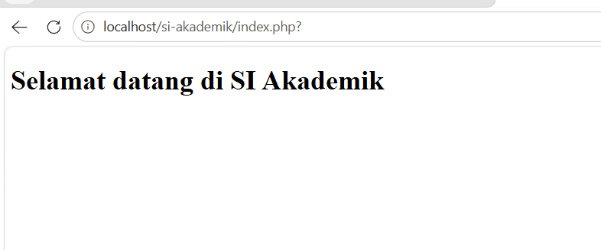

TUGAS MANDIRI
- Membuat folder project
Project dibuat di dalam folder : C:\xampp\htdocs\si-akademik
Kemudian dibua sebuah file bernama: method.php
- Membuat program deteksi method request
File method.php dibuat menggunakan HTML, CSS dan PHP.
Kode program yang digunakan adalah sebagai berikut :
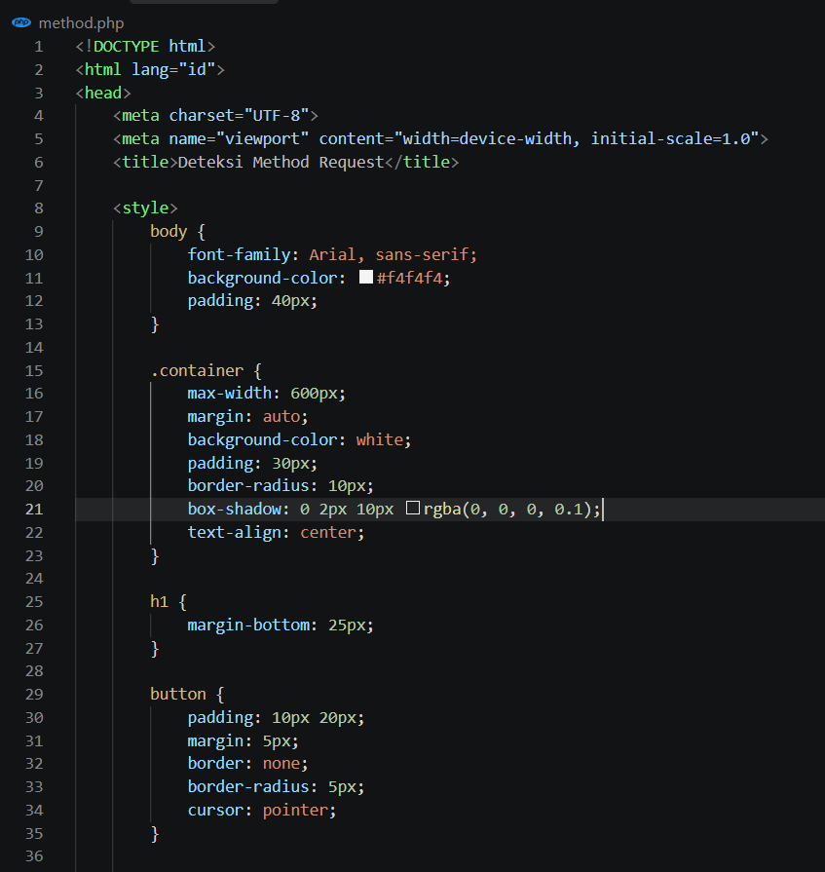
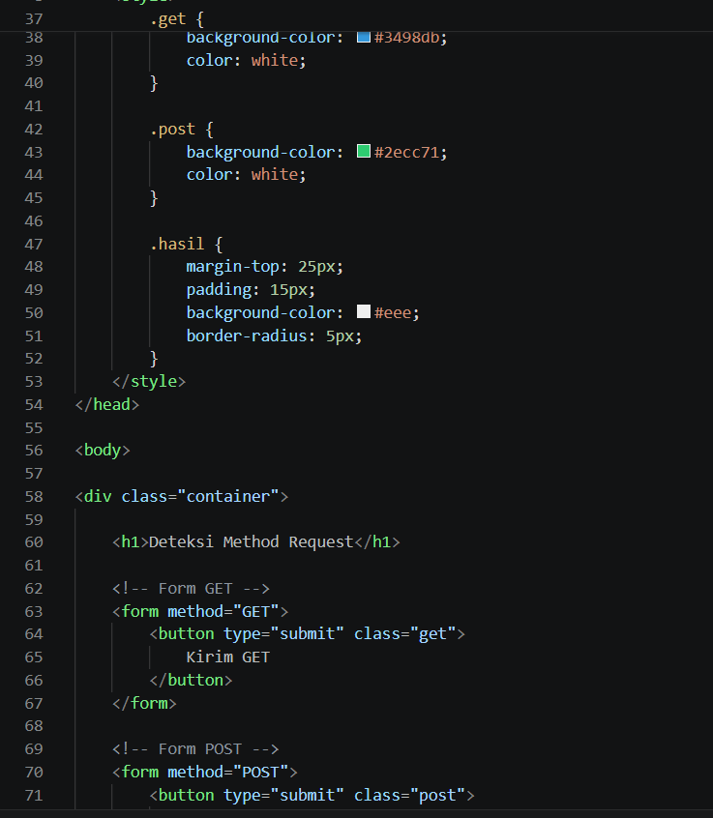

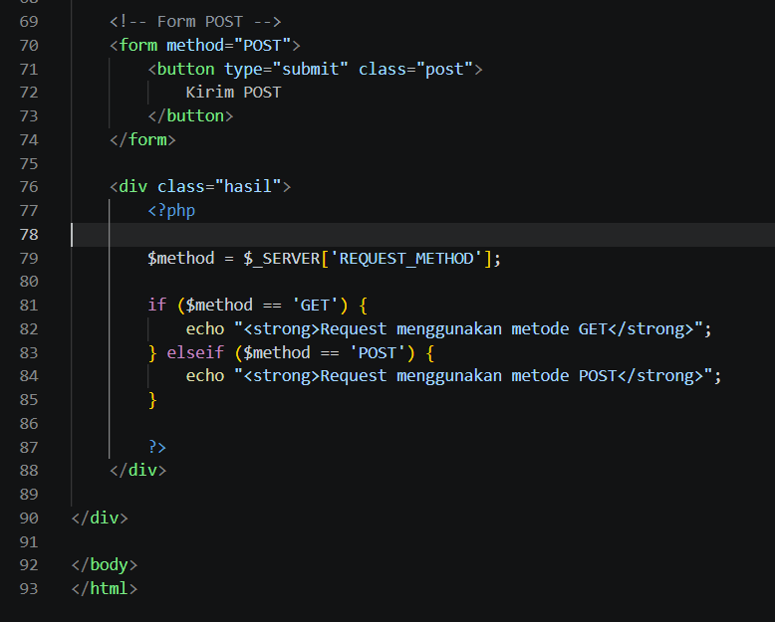
HASIL
